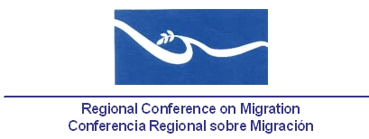

INFORME

Asistencia del Coordinador de la Secretaría Técnica a la Conferencia Internacional sobre Migración, Niñez y Familia.

Tegucigalpa, Honduras

16 y 17 de julio del 2014

Participantes

Costa Rica, El Salvador, Estados Unidos, Honduras, México y Panamá, así como diversas Agencias del Sistema de Naciones Unidas, la Organización de Estados Americanos, el Sistema de Integración Centroamericana, Organismos de Cooperación Internacional y representantes de la sociedad civil.

Informe

Durante los dos días los participantes reflexionaron hacia el establecimiento de líneas estratégicas que puedan representar un marco de acción y compromiso para responder a la emergencia humanitaria generada por el alto flujo migratorio de niñas y niños no acompañados hacia los Estados Unidos de América, procedentes en su mayoría de Guatemala, Honduras y El Salvador.

En este sentido, se emitió un documento final que recoge las principales reflexiones y conclusiones de los participantes, así como cuatro puntos principales, propuestos por el Gobierno de Honduras, para actuar de manera conjunta hacia una Iniciativa Regional que permita abordar la migración infantil no acompañada hacia los Estados Unidos, bajo un marco de responsabilidad compartida para alcanzar la paz, la seguridad, el bienestar y la justicia. Se adjunta dicho documento final.

